國立臺東高級中學107學年第二學期二年級地理科第一次期中考試題

適用班級：原藝二 作答方式：填寫答案紙

**一、單一選擇題 (30題 每題3分 共90分)**

（　　　）1.圖1為某地的氣候圖。請問：在美洲，該氣候圖所代表的氣候區內，最常遭遇下列何種自然災害？　(A)颶風　(B)地震　(C)雪崩　(D)龍捲風。  
 圖1

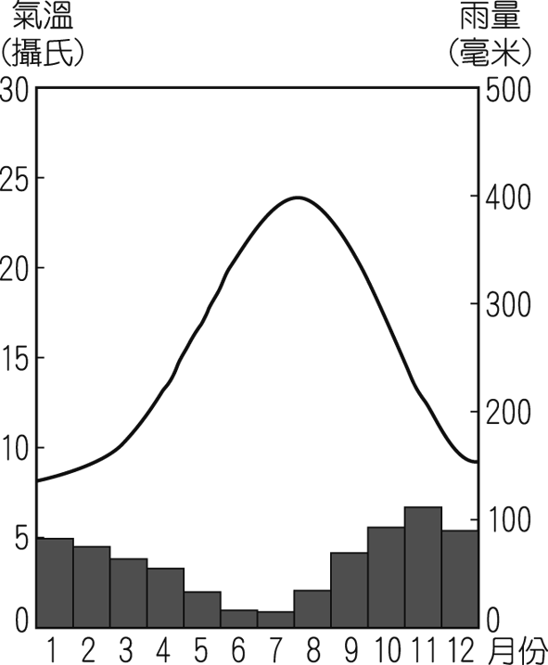

【學測】

（　　　）2.龍捲風是美國的氣象災害，圖2的甲、乙、丙、丁代表美國的四個地區。該種氣象災害最可能出現在哪區？　(A)甲　(B)乙　(C)丙　(D)丁。　　圖2

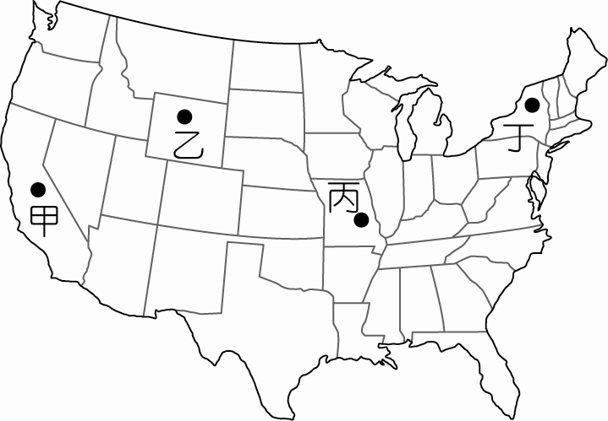

【103學測】

（　　　）3.1906年4月美國某大城發生芮氏規模7.8地震；1989年10月，同地發生芮氏規模6.9地震；1994年1月，該城南方的另一大都市也發生芮氏規模6.6地震。上述地震均發生在同一都會帶中，此都會帶最可能為下列何者？　(A)波士頓－華盛頓都會帶　(B)芝加哥－匹茲堡都會帶　(C)舊金山－聖地牙哥都會帶　(D)亞特蘭大－邁阿密都會帶。

【104指定】

（　　　）4.圖4中是北美洲某種商品輸往世界各地的比例示意圖。請問該種商品最可能是：　(A)煤礦　(B)汽車　(C)電腦　(D)小麥。  
圖4

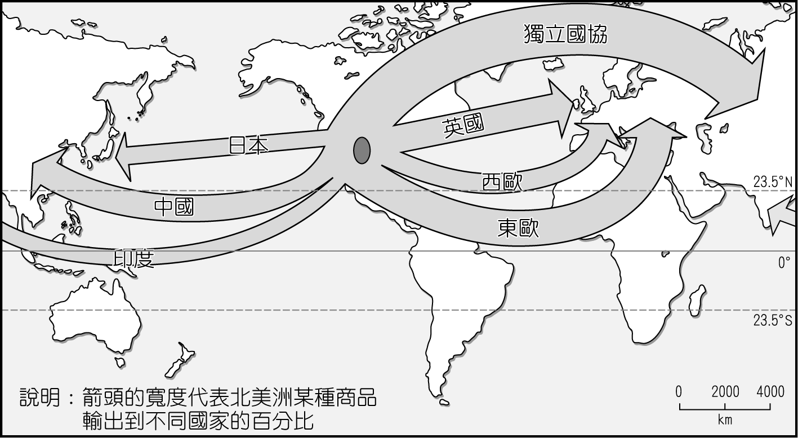

【學測】

（　　　）5.美國哪一個農業帶的農業經營方式，和混合農業最為類似？　(A)棉花帶　(B)玉米帶　(C)小麥帶　(D)放牧帶。

【指定】

（　　　）6.一支俄羅斯探險隊利用深海探測潛艇，把一面鈦製俄羅斯國旗插在北極海下4,300公尺深的海床上，宣稱俄羅斯掌握北極地區主權。此舉動引起北極周圍國家的強烈反彈。在俄羅斯「插旗北極」後，讓哪些周圍國家也積極跟進科學考察的腳步，企圖確保自己在北極海的所有權？　(A)加拿大、丹麥、挪威　(B)日本、美國、加拿大　(C)芬蘭、瑞典、加拿大　(D)挪威、美國、英國。

【100松山高中期中考】

（　　　）7.表7為國協境內的烏拉爾山與高加索山的特色比較表，請問何者正確？

表7



【100臺中女中期中考】

（　　　）8.2016年美國總統大選，共和黨候選人川普提出「美國製造」的政見，誓言將工作機會帶回美國。川普原本不被看好，但在這些地區卻獲得大量白人勞工支持，因而意外當選。這些幫助川普逆轉勝的白人勞工，最可能位居圖8中何區？　(A)甲　(B)乙　(C)丙　(D)丁。  
圖8

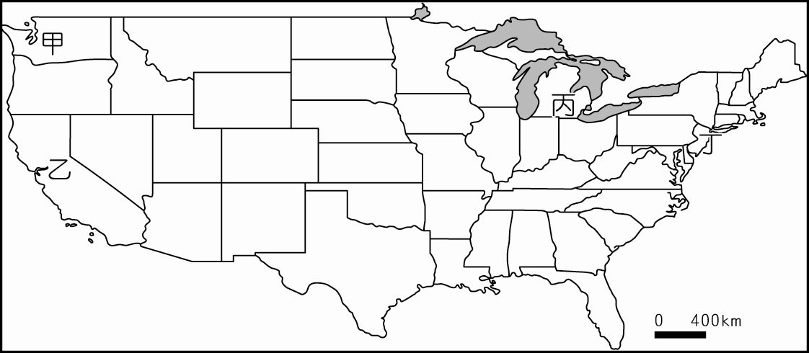

【106學測】

（　　　）9.1776年，北美洲殖民地人民要求獨立，在某城市發表宣言，指出：「我們不是沒有顧念我們的英國弟兄。我們一再警告，但他們的立法機關仍企圖把無理的管轄權加到我們頭上。」發表該宣言之城市的外圍地區，日後最可能發展的商業性農業活動為何？　(A)酪農業　(B)放牧業　(C)熱帶栽培業　(D)商業性穀物農業。

【106學測】

（　　　）10.圖10為獨立國協全境重要的工業區分布圖（含土庫曼、喬治亞及烏克蘭）。以下為關於此五個工業區的敘述，何者正確？　(A)甲的發展歷史最悠久　(B)乙為唯一不在俄羅斯的工業區　(C)西伯利亞鐵路連貫甲丙丁戊四個工業區　(D)戊的水力資源豐富。  
圖10

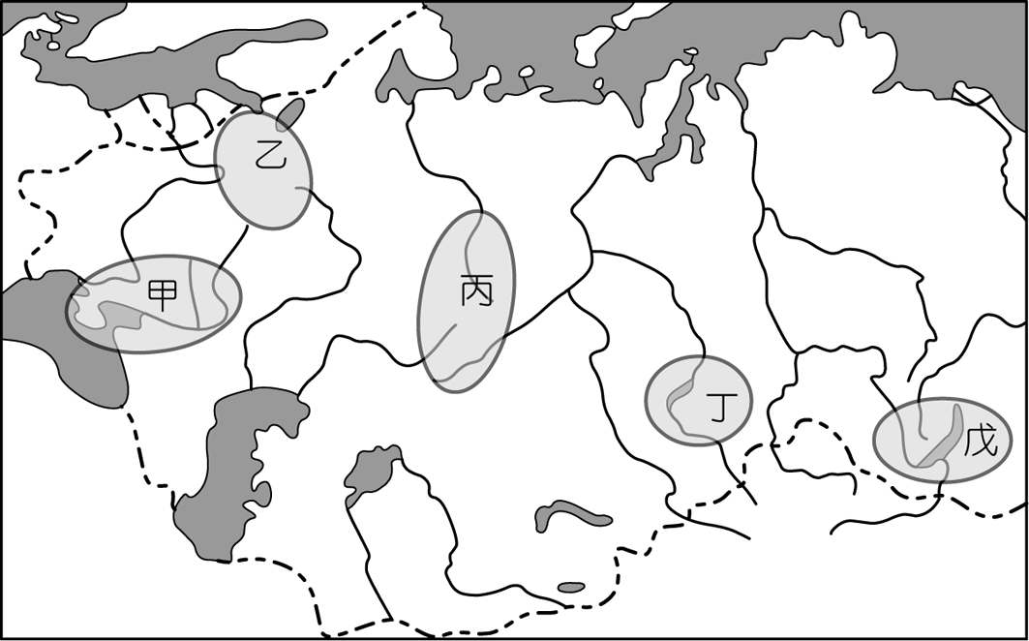

【100臺中女中期中考】

（　　　）11.「2005年震驚美國社會的卡翠納颶風，一個颶風就輕易將暴潮推過防水堤淹沒紐奧良。溫暖的海洋是颶風能量的來源，北大西洋的颶風頻率隨著海洋表面的自然週期而消長，一份研究報告指出：過去十年間的颶風頻率比上一個高峰還要高出50%，這個跡象指出全球暖化或許正在助長風暴發生的頻率……。」《節錄自2007年8月國家地理雜誌》。紐奧良瀕臨墨西哥灣且位在密西西比河的入海口處，請問下列有關卡翠納颶風災情的敘述，何者錯誤？　(A)紐奧良市地勢大都低於海平面，全市有80%泡在水裡　(B)墨西哥灣水溫高，助長颶風強度　(C)颶風侵襲鈾礦生產和提煉重地的墨西哥灣，損失慘重　(D)位於密西西比州的紐奧良市，原充滿法屬殖民地風情，現今重建路遙遙。

【100臺南女中期中考(修)】

（　　　）12.「核心與邊陲」是解釋「區域發展」常用的理論，核心區通常具有交通、通訊、經濟等優勢；反之，邊陲區呈現的通常是落後的一面。以下關於各地區核心與邊陲的說明，何者有誤？　(A)義大利北部是該國的核心區　(B)俄羅斯的邊陲區在西伯利亞　(C)加拿大的東南為其邊陲地區　(D)德國西部為該國的核心區。

【100松山高中期中考】

（　　　）13.美國東北部及五大湖區重工業蓬勃發展，所產生的酸雨最可能危害到該區的哪一方向？　(A)東　(B)西　(C)南　(D)北。

【100建國中學期中考】

（　　　）14.東歐為歐洲經濟發展較遲緩的地區，下列敘述哪些正確？(甲)形勢上較為封閉，距離大洋遙遠，海洋帶來的優勢較少；(乙)地形破碎複雜，大致以東西橫亙的喀爾巴阡山為界，分為南北兩部分；(丙)境內全為基督教國家；(丁)介於東、西方的陸橋位置，為連接南、北歐的走廊通道。(A)甲乙丙　(B)甲丙丁　(C)甲乙丁　(D)乙丙丁。

【100松山高中期中考】

（　　　）15.東歐的哪一個國家同時兼具勞工與潛在市場的區位優勢，吸引大量外資流入？　(A)捷克　(B)波蘭　(C)匈牙利　(D)斯洛維尼亞。

【100新竹高中期中考】

（　　　）16.二十世紀後才開始發展的洛杉磯，目前已成為全美三大都會帶之一，洛杉磯市區範圍不斷擴大，與哪三項因素的關係最密切？(甲)汽車普及；(乙)都市更新；(丙)交通革新；(丁)市區地價高漲；(戊)高科技產業發達。(A)甲乙丙　(B)乙丙戊　(C)甲丙丁　(D)丙丁戊。

【100建國中學期中考】

（　　　）17.下列哪一項最適合用來說明紐約是一個世界都市？　(A)位北美海岸線的中點　(B)是美國最大的貿易港口　(C)聯合國總部設立於此　(D)有37%的市民出生於國外。

【100新竹高中期中考】

（　　　）18.美國的地名似乎常隱藏著某種祕密，例如：新英格蘭、紐約、紐奧良等地都以「New」這個字為首。請問，這些地名可能與下列何者有關？　(A)耕作制度　(B)殖民背景　(C)都市更新　(D)產業變遷。

【100臺南女中期中考】

（　　　）19.俄羅斯有哪一條鐵路連貫莫斯科、烏拉爾山、庫斯內次克、貝加爾湖等四大工業區，使原料和成品的運輸甚為便利？　(A)土西鐵路　(B)中亞鐵路　(C)裏海鐵路　(D)西伯利亞大鐵路。

【學測補考】

（　　　）20.美國墨西哥灣沿海及密西西比河下游三角洲地區，氣候暖濕，表土之下多屬黏土層，適合稻作栽培；當地農業不僅專業化，且投入大量專用機械和灌溉成本，農民不輕易轉業，並積極維護其利益，使得稻米持續是美國與開發中國家互動的籌碼。請問：上文所說的稻米生產區最接近美國哪一傳統農業地帶？　(A)酪農帶　(B)玉米帶　(C)小麥帶　(D)棉花帶。

（　　　）21.圖21是俄羅斯人口金字塔圖，由圖可以看出其人口特徵為何？　(A)成年及老年人口中的女性比例明顯較低　(B)男性平均壽命顯著較女性短　(C)男性出生率偏低　(D)成年男子人口大量外移。  
圖21



【學習手冊】

（　　　）22.中亞有許多國家陸續探勘出石油和天然氣，這些國家若要將其資源出口到歐洲，又要避開俄羅斯的控制，最需要與下列哪些地區的國家保持友好關係？(甲)高加索山區；(乙)西亞；(丙)東歐；(丁)中國　(A)甲乙　(B)甲丙　(C)乙丁　(D)丙丁。

【學習手冊】

（　　　）23.某國家為天然氣輸出大國，2009年冬天因與鄰國的糾紛，切斷了天然氣的供應，導致東歐和中歐十多個國家在寒冬時節無暖氣可用，遭致了國際社會的嚴重批評。這個國家最可能為下列何者？　(A)挪威　(B)哈薩克　(C)土耳其　(D)俄羅斯。

【學習手冊】

（　　　）24.「北美冬、夏天氣變化劇烈，冬天冷氣團南下，可達墨西哥灣沿岸，夏季暖氣團亦可北上到達美國北部。」以上的敘述和下列哪一個因素關係最密切？　(A)南北縱走的山地　(B)平原地勢北高南低　(C)古褶曲山地起伏緩和　(D)洋流交會的影響。

【學習手冊】

（　　　）25.早在哥倫布發現新大陸之前，北歐維京人就已經乘船到達北美洲東北部，但因酷寒的冬季，又返回歐洲。請問造成北美與北歐冬季氣溫差異的主要因素為　(A)距海遠近　(B)地形　(C)洋流　(D)氣團。

【學習手冊】

（　　　）26.2005年8月卡崔娜颶風侵襲美國墨西哥灣沿岸地區，導致某種資源價格上揚。請問這項災害嚴重影響下列哪項資源的生產與供應？　(A)銅礦　(B)石油　(C)林材　(D)煤礦。

【學習手冊】

（　　　）27.根據地形分布的特色判斷，下列哪一個都會區最容易發生地震災害？　(A)華盛頓　(B)洛杉磯　(C)紐約　(D)邁阿密。

【學習手冊】

（　　　）28.美國近期發展的新的「陽光帶」工業帶，其發展條件和下列何者有關？(甲)豐富的石油資源；(乙)溫暖的氣候；(丙)充足科技人才；(丁)豐富的煤原料　(A)甲乙丙　(B)甲乙丁　(C)甲丙丁　(D)乙丙丁。

【學習手冊】

（　　　）29.美國工業的區域專業化現象和下列哪些有關？(甲)生產線上的專業化；(乙)原料分布在特定地區；(丙)緊密的產業連鎖；(丁)工業慣性　(A)甲乙丙　(B)甲乙丁　(C)甲丙丁　(D)乙丙丁。

【學習手冊】

（　　　）30.美國「早期東北部便利的水運網，十九世紀東西橫貫鐵路的興建……」有關上述美國交通的發展和下列哪一項產業「無關」？　(A)鋼鐵工業　(B)農業商業化　(C)汽車工業　(D)石化工業。

【指定補考】

**二、單一選擇題組題 (10小題 每小題1分 共10分)**

1.表31為國協六大地形區之特色比較。請問：  
表31  
（　　　）31.何區的氣候最為乾旱？　(A)甲　(B)乙　(C)戊　(D)己。  
（　　　）32.何區在天然植物上，兼具苔原、針葉林、混合林、草原等變化？　(A)甲　(B)丙　(C)丁　(D)戊。  
（　　　）33.車臣共和國應屬於哪一地理區？　(A)甲　(B)丁　(C)戊　(D)己。

【100松山高中期中考】

2.圖34為美國大農作帶的分布圖，其說明各種市場指向農牧活動的空間分布情況。請回答以下相關問題：  
圖34  
（　　　）34.影響圖中美國農牧業分區的最主要因素為何？(a)地形；(b)氣候；(c)土壤；(d)市場；(e)植被。　(A)ab　(B)bc　(C)bd　(D)ce。  
（　　　）35.表35為某農作帶的農作物生產的行事曆，請問該區最有可能分布於圖中何處？　(A)乙　(B)丙　(C)丁　(D)壬。  
表35  
（　　　）36.「乙區」的農業活動流程與內容，最能以下列哪個流程示意圖表示？  
(A)　(B)　(C)　(D)



【100臺中女中期中考】

3.俄羅斯繞過烏克蘭，經由(甲)海興建了一條直通德國的(乙)輸送管線，啟動儀式由前俄羅斯總理「普丁」主持。這條輸送管將可降低俄羅斯對烏克蘭的依賴。這是俄羅斯與烏克蘭在2006年因(乙)費用發生爭議、歐洲多國受害後的一項舉動，俄羅斯計畫從西北部的「維堡」興建海底管線經過(甲)海直通德國東北部的「薩斯尼茲」。另外，俄羅斯還計畫興建一條南方管線——經由(丙)海直通保加利亞對中歐及南歐輸送。請問：  
（　　　）37.文中甲與丙是指哪兩海域？　(A)黑海、北海　(B)北海、地中海　(C)地中海、波羅的海　(D)波羅的海、黑海。  
（　　　）38.以管線輸送的(乙)最可能為何項物質？　(A)天然氣　(B)鐵砂　(C)鈾礦　(D)煤礦。

【100臺中一中期中考】

4.圖39中是北美洲主要農業區分布圖。請問：  
圖39  
（　　　）39.哪一個農業帶的土壤，因受第四紀大陸冰河的影響，冰磧土的分布最為普遍？　(A)甲　(B)乙　(C)戊　(D)己。  
（　　　）40.圖40是某種農業活動形式的示意圖。該種農業活動最可能出現在哪一個農業帶？　(A)乙　(B)丁　(C)戊　(D)庚。  
圖40

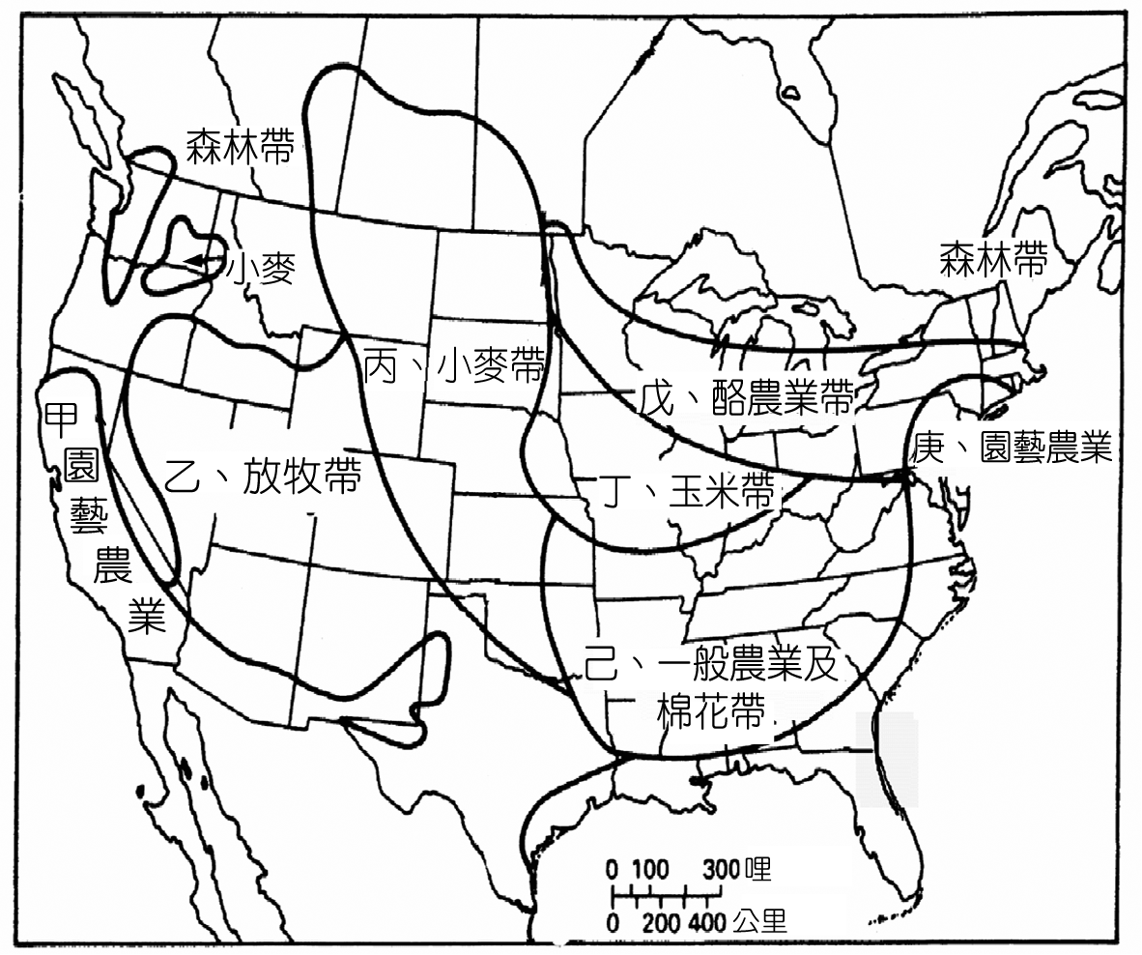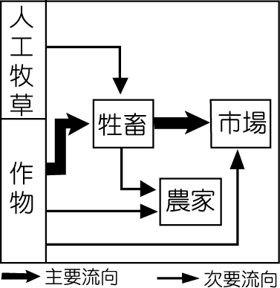

-----所有試題已結束-----【學測】